F27 Scheda creata il 12 aprile 2024
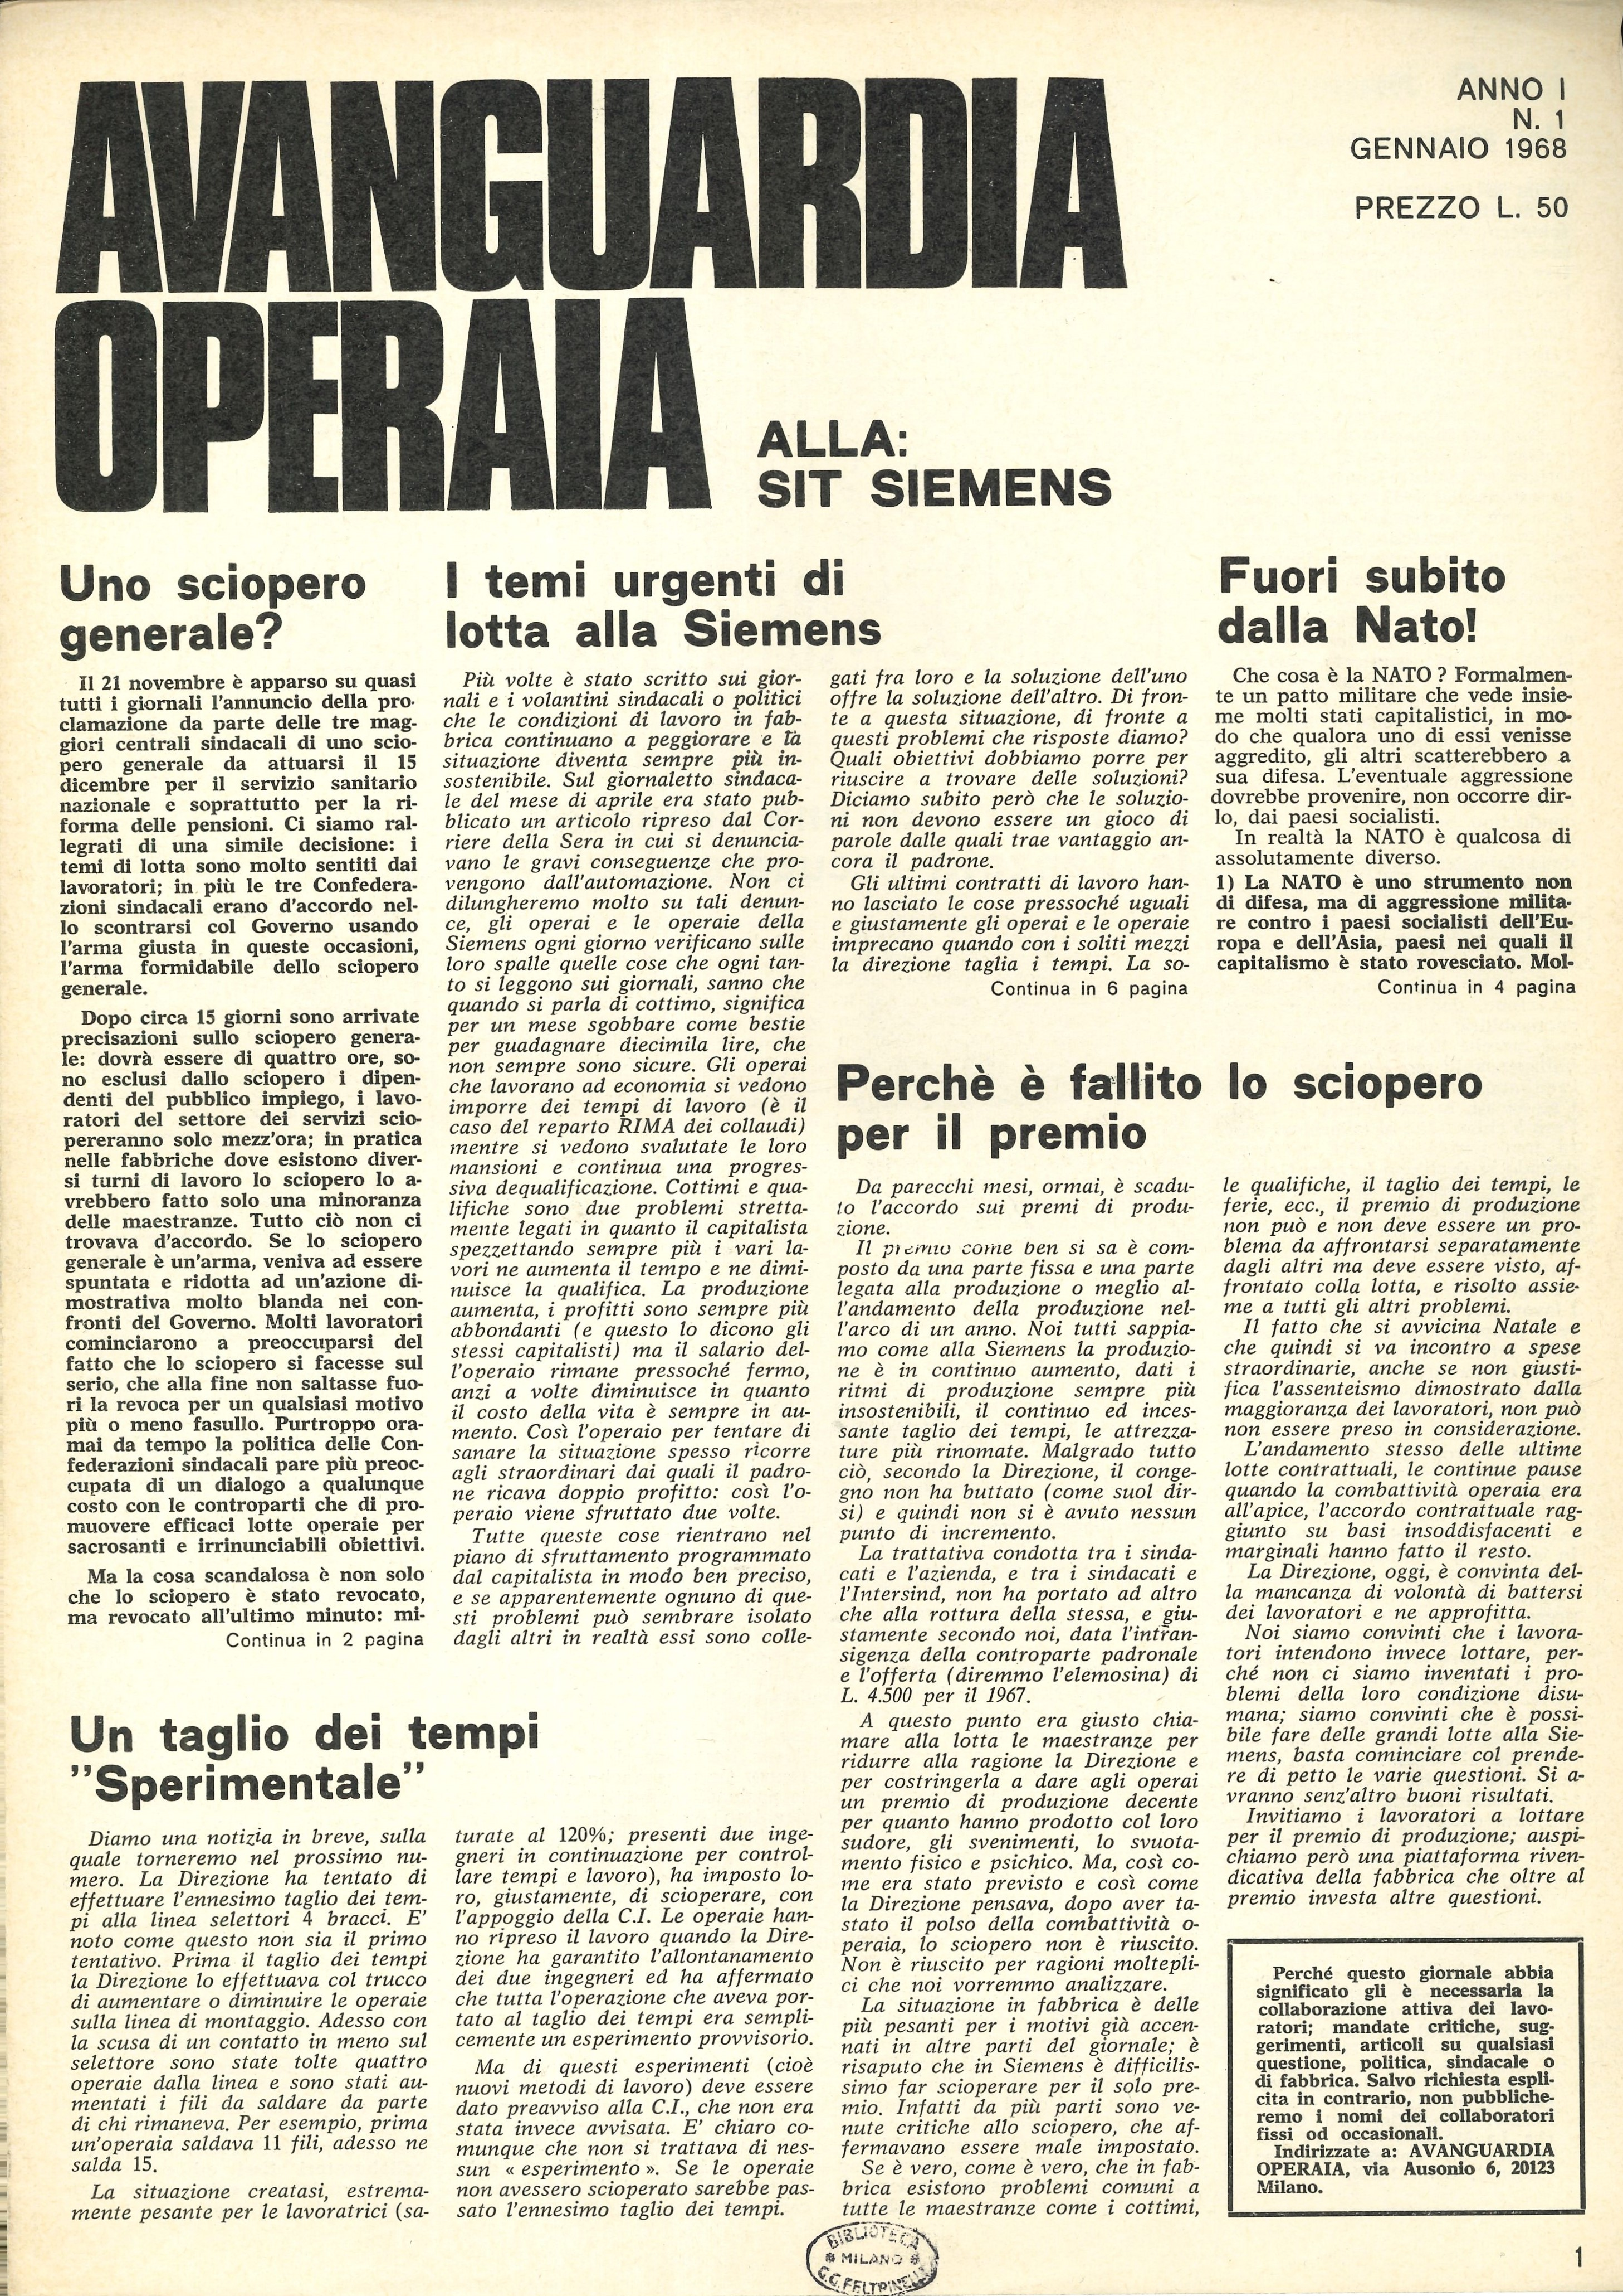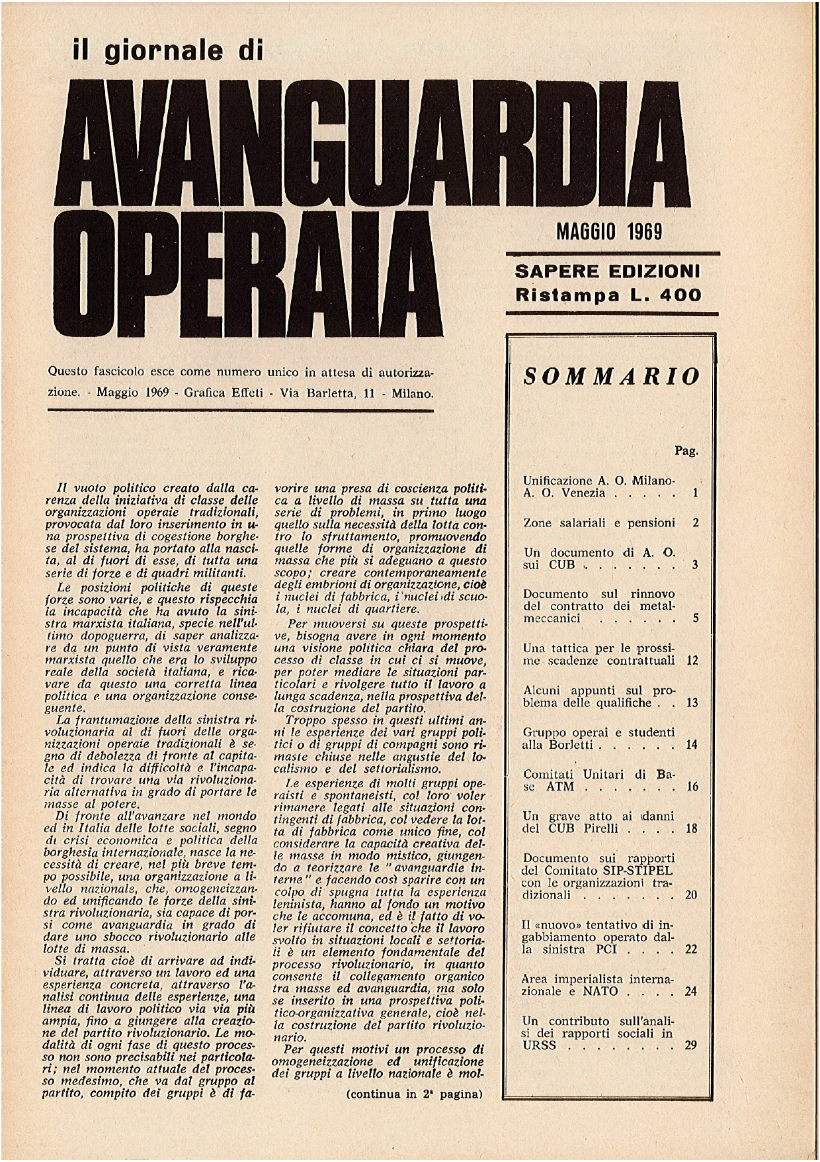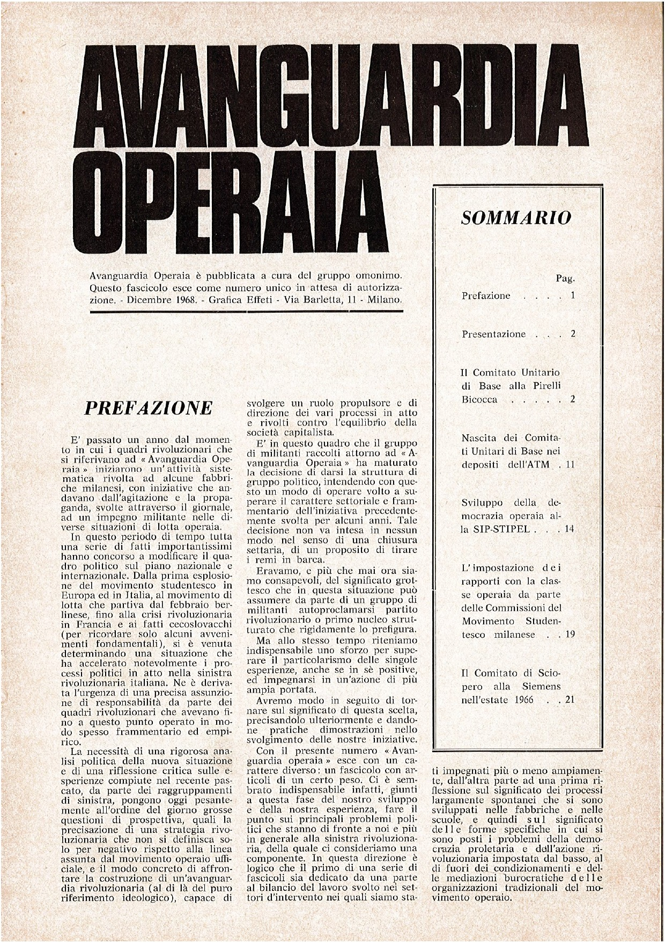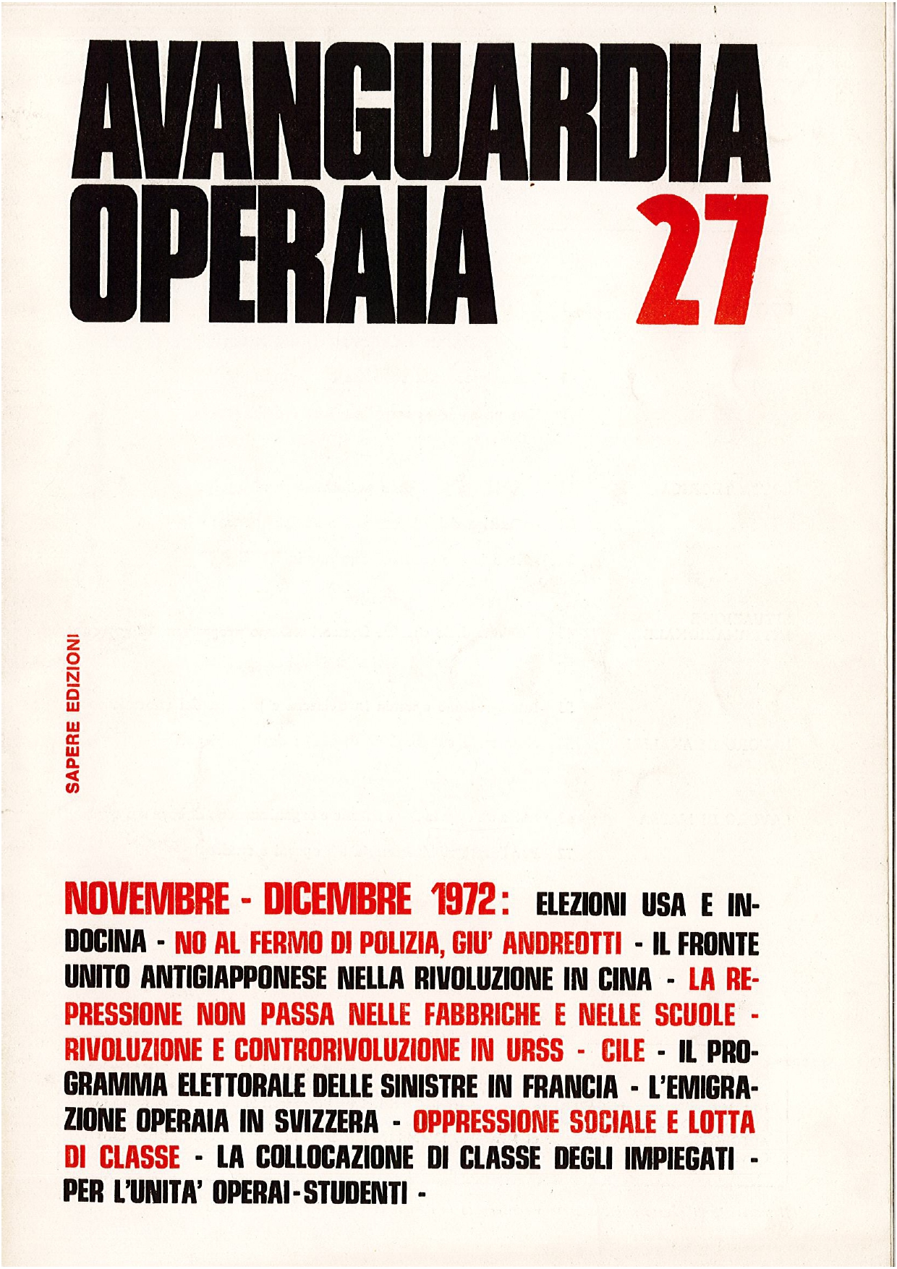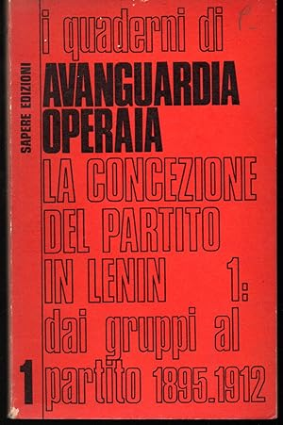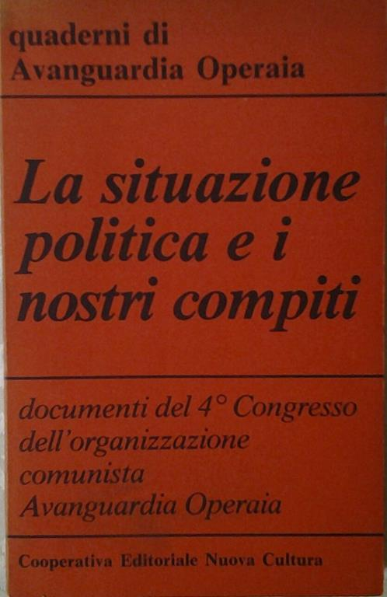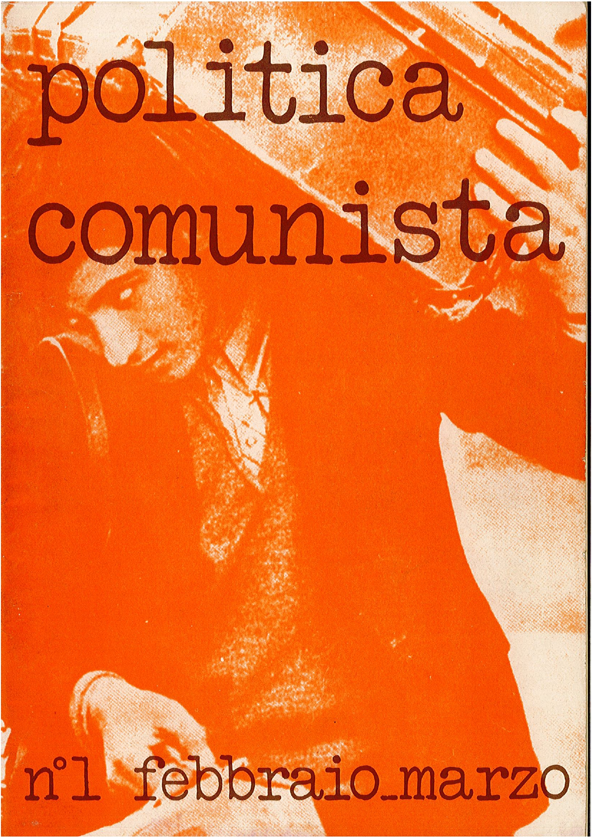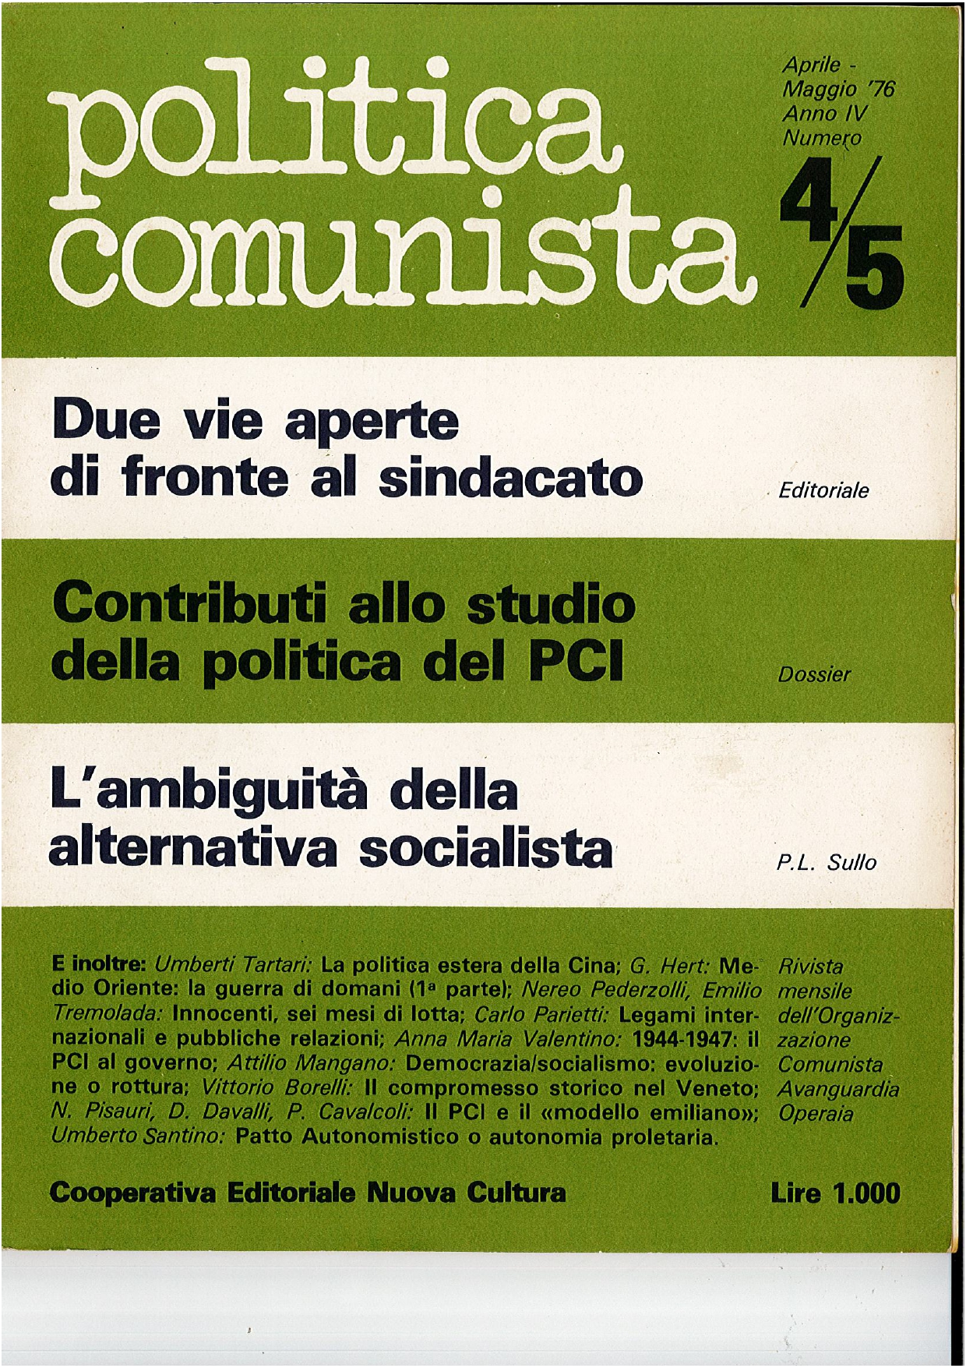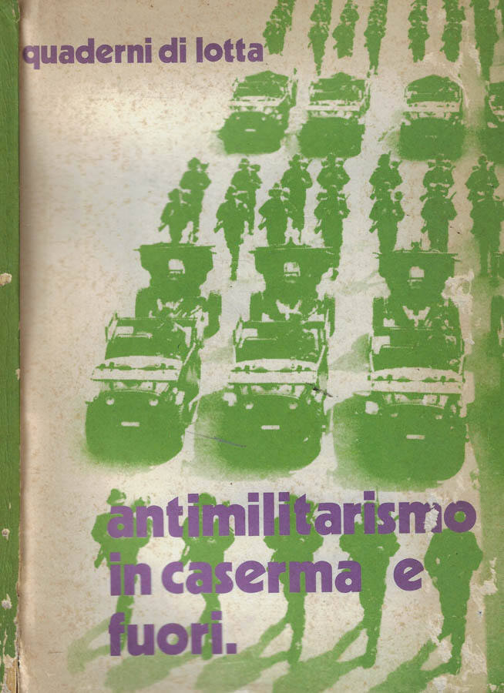
Descrizione storico-bibliografica
*Avanguardia operaia / a cura di un gruppo di lavoratori della Sit Siemens.- Anno 1, n. 1 (gennaio 1968)-anno 1, n. 7 (1968). - Milano : [s. n.], 1968. – 8 volumi : ill. ; 36 cm.((Periodicità non determinata. - Precede un n.u. (1967). - MIL0573599
Supplemento di: La *sinistra [R123]
Soggetti: Lavoratori delle telecomunicazioni - Organizzazione sindacale; Sit Siemens - Personale - Organizzazione sindacale - Periodici

*Avanguardia operaia : mensile politico / a cura della Direzione nazionale dell'Organizzazione comunista Avanguardia operaia. - Numero unico (dicembre 1968)-n. 27 (nov.-dic. 1972). - Milano : Grafica Effeti, 1968-1972. – 23 volumi ; 31 cm. ((Il n. di maggio 1969 ha il titolo: Il *giornale di Avanguardia operaia. - Poi editore: Sapere edizioni. - LO11462466; MIL0685898; SBL0468664
Variante del titolo: Il *giornale di Avanguardia operaia
Autore: Avanguardia operaia : Direzione nazionale

I *quaderni di Avanguardia operaia. – Milano : Sapere, 1970-1974. – 9 volumi ; 18 cm. ((2 volumi l’anno. - TO00209570

*Politica comunista : bimestrale politico / a cura del Comitato centrale dell'Organizzazione comunista Avanguardia operaia. - N. 1 (feb.-mar. 1973)-anno 4, n. 4-5 (apr.-mag. 1976). - Milano : Avanguardia operaia, 1973-1976. - 17 volumi ; 30 cm. ((Bimestrale, poi mensile. - Dir. resp.: Silverio Corvisieri. - Il complemento del titolo varia: da gennaio 1975: rivista mensile dell'Organizzazione Avanguardia operaia ; da febbraio 1975: rivista mensile dell'Organizzazione comunista Avanguardia operaia. - L'editore varia. - Il formato varia: 27 cm. – SBL0463925
Ha come supplemento: *Quaderni di lotta; *Scuola e lotta di classe [E1048]
Assorbito da: *Unità proletaria [E859]
Direttore: Corvisieri, Silverio

*Quaderni di lotta / a cura dell'Organizzazione comunista Avanguardia operaia. - Milano : OCAO, [197?]. – 3 volumi ; 21 cm. ((Periodicità non determinata. - L'editore varia: Nuova cultura. - Fasc. senza numerazione e senza data. - UBO1629835
Supplemento a: *Politica comunista : bimestrale politico

Soggetti: Comunismo – Italia - Periodici; Movimento operaio - Italia – Periodici
Classe: D320.53205

Volumi disponibili in rete 1968-1972; 1973-1976

Informazioni storico-bibliografiche
L'Organizzazione comunista Avanguardia Operaia (AO) era un'organizzazione della sinistra rivoluzionaria, nata a Milano nel periodo del Sessantotto, coagulando, su una piattaforma politica operaista-leninista, i CUB Comitati Unitari di Base (organismi di sindacalismo diretto, molto forti nelle grandi fabbriche milanesi), i collettivi studenteschi di alcune facoltà scientifiche e di istituti tecnici, intellettuali legati ad esperienze operaie (Vittorio Rieser di Torino, alcune realtà del centro-sud). Tra la fine del 1967 e i primi mesi del 1968 la testata Avanguardia operaia comparve come foglio "a cura di un gruppo di lavoratori della Sit-Siemens" di Milano, divenendo ben presto il giornale ufficiale dell'omonima organizzazione, sorta dall'unione degli stessi operai della Sit-Siemens e della Pirelli, Sip e Borletti con alcuni militanti trotzkisti fuoriusciti dal PCI e dai Gruppi Comunisti Rivoluzionari (GCR). Tra questi ultimi, i principali esponenti di AO: Massimo Gorla, Luigi Vinci e Silverio Corvisieri. L'organizzazione, il cui centro operativo fu sempre situato nell'area milanese, ebbe diverse testate di riferimento - oltre ad Avanguardia operaia, Politica comunista (1972), Quaderni di Avanguardia operaia (1972), Quotidiano dei lavoratori (1974). Quest'ultimo che ebbe discreta diffusione nelle città industriali del nord-Italia. AO fu travolta, come tutte le organizzazioni della nuova sinistra, a metà anni settanta dalla crescente militarizzazione dello scontro sociale e politico, e scelse di percorrere la strada dell'ingresso nelle istituzioni, aderendo nel 1976 al cartello elettorale di Democrazia Proletaria (con Lotta Continua e PdUP) e facendo eleggere Gorla e Corvisieri come deputati. Quando Democrazia Proletaria si costituì in partito nel 1978, vi confluì la maggioranza di Avanguardia Operaia, guidata da Gorla, Corvisieri e Vinci (poi parlamentare europeo di Rifondazione Comunista), mentre la minoranza di Aurelio Campi entrò nel PdUP. https://archivi.polodel900.it/entita/Avanguardia%20Operaia.

Gli studenti non sono i soli a propagandare le loro opinioni su carta. Tra la fine del ’67 e primi mesi del ’68 anche gli operai cominciano a far sentire la loro voce, attraverso Avanguardia operaia, foglio a cura di un gruppo di lavoratori della Sit-Siemens. https://www.lasestina.unimi.it/project/linformazione-al-potere/.

L'organizzazione ebbe diverse testate di riferimento, alcune di tipo teorico e altre di agitazione e propaganda. La prima pubblicazione periodica teorica di Ao fu la testata mensile Avanguardia Operaia, di cui furono pubblicati 27 numeri tra il 1968 ed il 1972. Essa fu in seguito sostituita da Politica comunista, rivista bimestrale pubblicata dal 1973 al 1976. Singoli approfondimenti vennero pubblicati tra il 1970 e il 1973 con il nome di Quaderni di Avanguardia Operaia. Nel 1971 nacque anche la rivista Avanguardia Operaia, giornale di agitazione comunista (una testata diversa da Avanguardia Operaia precedentemente citata^{[10]}). Essa fu pubblicata tra il 1971 e il 1974, prima quindicinale, poi settimanale, e aveva una finalità di informazione, propaganda e agitazione politica. Questo ruolo, a partire dal 1974 fu poi sostenuto dal giornale Quotidiano dei lavoratori (1974-1979). Quest'ultimo, diretto da Silverio Corvisieri, ebbe discreta diffusione nelle città industriali del nord-Italia. https://it.wikipedia.org/wiki/Avanguardia_operaia.

Note sulla digitalizzazione
"Avanguardia operaia" è stata una rivista promossa dall'omonimo gruppo politico, pubblicata dal 1968 al 1972. Abbiamo digitalizzato i numeri della rivista e li abbiamo caricati su www.archive.org. Per visualizzare i numeri della rivista, cliccare sulle copertina. E' possibile effettuare ricerche sui testi degli articoli.
http://www.comune.bologna.it/iperbole/asnsmp/rivista_Avanguardia_operaia_mensile.html.

"Politica comunista" è stata una rivista promossa da Avanguardia operaia, pubblicata dal 1973 al 1976. Abbiamo digitalizzato i numeri della rivista e li abbiamo caricati su www.archive.org. Per visualizzare i numeri della rivista, cliccare sulle copertina. E' possibile effettuare ricerche sui testi degli articoli.
http://www.comune.bologna.it/iperbole/asnsmp/rivista_Politica_comunista.html.

